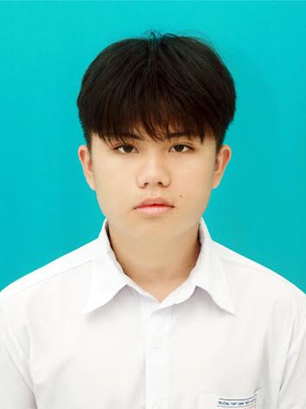

**Bùi Đức Trung**

Học vấn

Tốt nghiệp THPT vào năm 2021.

Đang là sinh viên năm nhất tại trường Đại học Hoa Sen.

**Nghề nghiệp:**

**Sinh viên**

**Thông tin**

Năm sinh: 23-10-2003

SĐT: 0865849164

CCCD: 077203003718

Địa chỉ liên hệ: 187/56 Lê Lợi, Phường 5, TP.Vũng Tàu

Kinh nghiệm làm việc

**Kỹ Năng**

Giao tiếp

Làm việc nhóm

Giải quyết vấn đề

**Đã tiếp cận các ngôn ngữ lập trình**

**VD: C++**

**Đã có tham gia một số hoạt động làm việc nhóm**

**Sở thích**

Tìm hiểu và nghiên cứu về công nghệ và lập trình

Thể thao

Sáng tác

Tìm tòi những thứ mới lạ

Đàn, hát